**GOBIERNO REGIONAL DE APURÍMAC**

**DIRECCIÓN REGIONAL DE SALUD APURÍMAC**

**DIAGNOSTICO DE LA SITUACION ACTUAL DE RECURSOS HUMANOS**

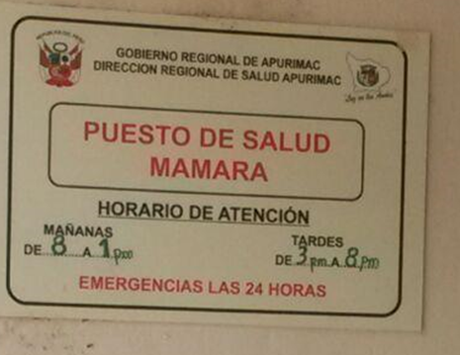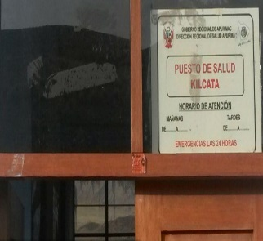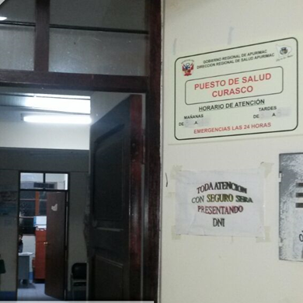

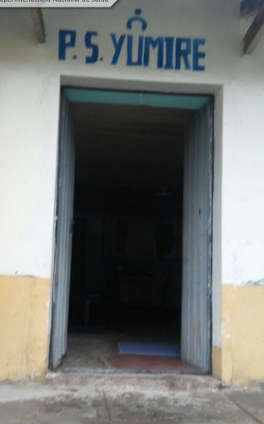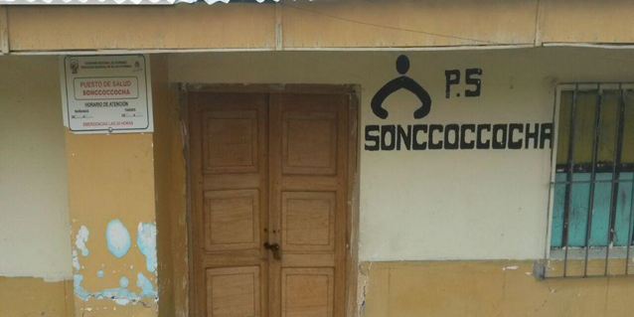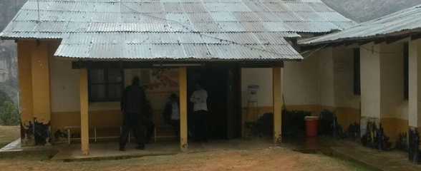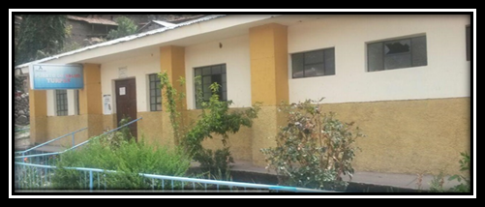

“MEJORAMIENTO DE LOS SERVICIOS DE SALUD DE LOS ESTABLECIMIENTOS DE SALUD DE KILCATA, YUMIRI, SONCCOCCOCHA, TURPAY, MAMARA, AYRIHUANCA Y CURASCO DE LAS PROVINCIAS DE ANTABAMBA Y GRAU DEL DEPARTAMENTO APURÍMAC”

*ABANCAY – APURIMAC*

*2020*

**ALCANCE:**

Dado que los establecimientos de salud situados en las provincias de Antabamba y Grau son de primer nivel de atención, cuya finalidad corresponde a satisfacer las necesidades de salud de la población de su ámbito jurisdiccional a través de una atención médica integral ambulatoria con énfasis en la promoción de la salud, prevención de los riesgos y daños y fomentando la participación ciudadana y mediante N.T N° 0021- MINSA establece los niveles de complejidad en el siguiente Orden:

|  |  |  |
| --- | --- | --- |
| **NIVELES DE ATENCION** | **NIVELES DE COMPLEJIDAD** | **CATEGORIAS DE ESTABLECIMIENTO DE SALUD** |
| **PRIMER NIVEL DE ATENCIÓN** |  | **Categoría I – 1** |
| **Categoría I – 2** |
| Categoría I – 3 |
| Categoría I – 4 |
| SEGUNDO NIVEL DE ATENCIÓN | Establecimientos de salud de Atención General | Categoría II – 1 |
| Categoría II – 2 |
| Establecimientos de Salud de Atención Especializada | Categoría II – E |
| TERCER NIVEL DE ATENCIÓN | Establecimiento de salud de Atención General | Categoría III – 1 |
| Establecimiento de salud de Atención Especializada | Categoría III-E |
| Categoría III-2 |

:

Los Puestos de Salud de kilcata, Yumiri, Sonccoccocha y Turpay pertenecen al nivel y categoría **I - 1** y los puestos de salud de Ayrihuanca, Curasco y Mamara pertenecen al nivel y categoría I - **2,** ambos realizan las mismas actividades, a través de una atención integral ambulatoria con énfasis en la promoción de la salud, prevención de los riesgos y daños y fomentando la participación ciudadana, la diferencia que existe en la categoría **I - 1** frente a la categoría **I - 2** , es que los Puestos de Salud por ser categoría **I - 2** cuenta con más personal para la atención a la población con son; personal médico (Médico Cirujano) y cirujano odontológico o dentista, siendo los médicos que atienden en los puestos de salud SERUMS.

1. Consignar los datos de los Recursos Humanos del Establecimiento de Salud, por grupo ocupacional y/o personal administrativo.

**Micro Red Chuquibambilla**

* **Puesto de Salud Kilcata: categoría I - 1**

|  |  |
| --- | --- |
| **GRUPO OCUPACIONAL** | Enfermera (SERUMS) |
| Técnico de Enfermería |

* **Puesto de Salud Yumiri: categoría I – 1**

|  |  |
| --- | --- |
| **GRUPO OCUPACIONAL** | Técnicos de Enfermería |

* **Puesto de Salud Sonccoccocha: categoría I – 1**

|  |  |
| --- | --- |
| **GRUPO OCUPACIONAL** | Técnico de Enfermería |

* **Puesto de Salud Turpay: categoría I – 1**

|  |  |
| --- | --- |
| **GRUPO OCUPACIONAL** | Enfermera (SERUMS) |
| Técnicos de Enfermería |

* **Puesto de Salud Mamara: categoría I - 2**

|  |  |
| --- | --- |
| **GRUPO OCUPACIONAL** | Médico (SERUMS) |
| Enfermera (o) |
| Cirujano Dentista |
| Técnicos de Enfermería |
| Chofer |

**Micro Red Vilcabamba**

* **Puesto de Salud Ayrihuanca: categoría I - 2**

|  |  |
| --- | --- |
| **GRUPO OCUPACIONAL** | Médico Cirujano (SERUMS) |
| Enfermera (SERUMS) |
| Técnico de Enfermería |

* **Puesto de Salud Curasco: categoría I - 2**

|  |  |
| --- | --- |
| **GRUPO OCUPACIONAL** | Médico (SERUMS) |
| Enfermera (o) |
| Obstetra |
| Cirujano Dentista |
| Técnicos de Enfermería |
| Técnico de Laboratorio (Municipio) |
| Chofer |

1. La Cantidad de personal Asistencial y Administrativa de los Puestos de Salud

**Micro Red Chuquibambilla**

* **Puesto de Salud Kilcata: categoría I - 1**

|  |  |
| --- | --- |
| **GRUPO OCUPACIONAL** | **Cantidad** |
| **Personal Asistencial** | |
| Enfermera (o) | 1 (SERUMS) |
| Técnico en Enfermería | 1 |
| **Total** | **2** |

**Fuente: Elaboración Propia. INFORHUS. Nov.2019 – Red de Salud Grau.**

* **Puesto de Salud Yumiri: categoría I - 1**

|  |  |
| --- | --- |
| **GRUPO OCUPACIONAL** | **Cantidad** |
| **Personal Asistencial** | |
| Técnicos en Enfermería | 02 |
| **Total** | **02** |

**Fuente: Elaboración Propia. INFORHUS. Nov.2019 – Red de Salud Grau.**

* **Puesto de Salud Sonccoccocha: categoría I - 1**

|  |  |
| --- | --- |
| **GRUPO OCUPACIONAL** | **Cantidad** |
| **Personal Asistencial** | |
| Técnicos en Enfermería | 02 |
| **Total** | **02** |

**Fuente: Elaboración Propia. INFORHUS. Nov.2019 – Red de Salud Grau.**

* **Puesto de Salud Turpay: categoría I - 1**

|  |  |
| --- | --- |
| **GRUPO OCUPACIONAL** | **Cantidad** |
| **Personal Asistencial** | |
| Enfermera (o) | 01 (SERUMS) |
| Técnicos en Enfermería | 02 |
| **Total** | **03** |

**Fuente: Elaboración Propia. INFORHUS. Nov.2019 – Red de Salud Grau.**

* **Puesto de Salud Mamara: categoría I - 2**

|  |  |
| --- | --- |
| **GRUPO OCUPACIONAL** | **Cantidad** |
| **Personal Asistencial** | |
| Médico Cirujano | 01 (SERUMS) |
| Enfermera (o) | 01 |
| Cirujano Dentista | 01 |
| Técnico en Enfermería | 02 |
| **Sub total** | **05** |
| **Personal Administrativo** | |
| Chofer | 01 |
| **Sub total** | **01** |
| **Total** | **06** |

**Fuente: Elaboración Propia. INFORHUS. Nov.2019 – Red de Salud Grau.**

**Micro Red Vilcabamba**

* **Puesto de Salud Ayrihuanca: categoría I – 2**

|  |  |
| --- | --- |
| **GRUPO OCUPACIONAL** | **Cantidad** |
| **Personal Asistencial** | |
| Médico Cirujano | 01 (SERUMS) |
| Enfermera (o) | 01 (SERUMS) |
| Técnico en Enfermería | 02 |
| **Total** | **04** |

**Fuente: Elaboración Propia. INFORHUS. Marzo, 2020 – Red de Salud Grau.**

* **Puesto de Salud Curasco: categoría I - 2**

|  |  |
| --- | --- |
| **GRUPO OCUPACIONAL** | **Cantidad** |
| **Personal Asistencial** | |
| Médico Cirujano | 01 (SERUMS) |
| Enfermera (o) | 01 |
| Obstetra | 01 |
| Cirujano Dentista | 01 |
| Técnico en Enfermería | 02 |
| Técnico en laboratorio | 01 (Municipio) |
| **Sub total** | **07** |
| **Personal Administrativo** | |
| Chofer | 01 |
| **Sub total** | **01** |
| **Total** | **08** |

**Fuente: Elaboración Propia. INFORHUS. Marzo, 2020 – Red de Salud Grau.**

1. Condición Laboral de Cada Recurso Humano de los Puestos de Salud

**Micro Red Chuquibambilla**

* **Puesto de Salud Kilcata: categoría I - 1**

|  |  |  |  |  |  |  |
| --- | --- | --- | --- | --- | --- | --- |
| **GRUPO OCUPACIONAL** | **CONDICION LABORAL** | | | | **TOTAL** | |
| **Personal Asistencial** | | | | | | |
| Enfermera (o) | SERUMS | | | | 01 | |
| Técnico en Enfermería | NOMBRADO | | | | 01 | |
|  | |  |  | **Total** | | **02** |

**Fuente: Elaboración Propia. INFORHUS. Nov.2019 – Red de Salud Grau.**

* **Puesto de Salud Yumiri: categoría I - 1**

|  |  |  |  |
| --- | --- | --- | --- |
| **GRUPO OCUPACIONAL** | **CONDICION LABORAL** | | **TOTAL** |
| **Personal Asistencial** | | | |
| Técnico en Enfermería | NOMBRADO | CAS | 02 |

**Fuente: Elaboración Propia. INFORHUS. Nov.2019 – Red de Salud Grau.**

* **Puesto de Salud Sonccoccocha: categoría I - 1**

|  |  |  |  |
| --- | --- | --- | --- |
| **GRUPO OCUPACIONAL** | **CONDICION LABORAL** | | **TOTAL** |
| **Personal Asistencial** | | | |
| Técnico en Enfermería | NOMBRADO | CAS | 02 |

**Fuente: Elaboración Propia. INFORHUS. Nov.2019 – Red de Salud Grau.**

* **Puesto de Salud Turpay: categoría I - 1**

|  |  |  |  |  |
| --- | --- | --- | --- | --- |
| **GRUPO OCUPACIONAL** | **CONDICION LABORAL** | | | **TOTAL** |
| **Personal Asistencial** | | | | |
| Enfermera (o) | SERUMS | | | 01 |
| Técnico en Enfermería | NOMBRADOS | | | 02 |
|  | |  | **Total** | **03** |

**Fuente: Elaboración Propia. INFORHUS. Nov.2019 – Red de Salud Grau.**

* **Puesto de Salud Mamara: categoría I - 2**

|  |  |  |  |  |
| --- | --- | --- | --- | --- |
| **GRUPO OCUPACIONAL** | **CONDICION LABORAL** | | | **TOTAL** |
|  | **Personal Asistencial** | | | |
| Médico Cirujano | SERUMS |  |  | 01 |
| Enfermera (o) |  | NOMBRADO |  | 01 |
| Cirujano Dentista |  |  | CAS | 01 |
| Técnicos de Enfermería |  | NOMBRADOS |  | 02 |
|  |  | **Personal Administrativo** | | |
| Chofer |  | NOMBRADO |  | 01 |
|  |  |  | **Total** | **06** |

**Fuente: Elaboración Propia. INFORHUS. Nov.2019 – Red de Salud Grau.**

**Micro Red Vilcabamba**

* **Puesto de Salud Ayrihuanca: categoría I – 2**

|  |  |  |  |  |
| --- | --- | --- | --- | --- |
| **GRUPO OCUPACIONAL** | **CONDICION LABORAL** | | | **TOTAL** |
|  | **Personal Asistencial** | | | |
| Médico Cirujano | SERUMS |  |  | 01 |
| Enfermera (o) | SERUMS |  |  | 01 |
| Técnico de Enfermería |  |  | CAS | 01 |
| Técnico de Enfermería |  | TERCEROS |  | 01 |
|  |  |  | **Total** | **04** |

**Fuente: Elaboración Propia. INFORHUS. Marzo, 2020 – Red de Salud Grau.**

* **Puesto de Salud Curasco: categoría I – 2**

|  |  |  |  |  |
| --- | --- | --- | --- | --- |
| **GRUPO OCUPACIONAL** | **CONDICION LABORAL** | | | **TOTAL** |
|  | **Personal Asistencial** | | | |
| Médico Cirujano | SERUMS |  |  | 01 |
| Enfermera (o) |  | NOMBRADO |  | 01 |
| Obstetra |  | NOMBRADO |  | 01 |
| Cirujano Dentista |  | NOMBRADO |  | 01 |
| Técnicos de Enfermería |  |  | CAS | 02 |
| Técnico en Laboratorio |  |  | Municipio | 01 |
|  |  | **Personal Administrativo** | | |
| Chofer |  |  | CAS | 01 |
|  |  |  | **Total** | **08** |

**Fuente: Elaboración Propia. INFORHUS. Marzo, 2020 – Red de Salud Grau.**

1. **Remuneración Anual, Aguinaldo, o Gratificación Anual y costo total del Recurso Humano.**

La Red de Salud Grau como Unidad Ejecutora realiza los pagos al personal de los puestos de salud, a excepción de los SERUMS que son remunerados por la misma DIRESA y al Técnico de Laboratorio que trabaja en el Puesto de Salud de Curasco que lo paga la Municipalidad Distrital de Curasco.

**Micro Red Chuquibambilla**

* **Puesto de Salud Kilcata: categoría I - 1**

|  |  |  |  |  |  |  |
| --- | --- | --- | --- | --- | --- | --- |
| **GRUPO OCUPACIONAL** | **CONDICION LABORAL** | **CANTDAD DE PERSONAL** | **REMUNERACION MENSUAL** | **AGUINALDO y/o  GRATIFICACION ANUAL** | **SUB TOTAL  REMUNERACION** | **TOTAL ANUAL** |
|
|  |  | **Personal Asistencial** | | | | |
| Técnico en Enfermería | Nombrado | 1 | 3581.35 | 600.00 | 42976.20 | 43576.20 |
|  |  |  |  |  | **TOTAL** | **43576.20** |

**Fuente: Elaboración Propia. / RR.HH. de la Red de Salud Grau - 2020.**

* **Puesto de Salud Yumiri: categoría I - 1**

|  |  |  |  |  |  |  |
| --- | --- | --- | --- | --- | --- | --- |
| **GRUPO OCUPACIONAL** | **CONDICION LABORAL** | **CANTDAD DE PERSONAL** | **REMUNERACION MENSUAL** | **AGUINALDO y/o  GRATIFICACION ANUAL** | **SUB TOTAL  REMUNERACION** | **TOTAL ANUAL** |
|
|  |  | **Personal Asistencial** | | | | |
| Técnico en Enfermería | Nombrado | 1 | 3581.35 | 600.00 | 42976.20 | 43576.20 |
| Técnico en Enfermería | CAS | 1 | 1800.00 | 600.00 | 21600.00 | 22200.00 |
|  |  |  |  |  | **TOTAL** | **65776.20** |
|  |  |  |  |  |  |  |

**Fuente: Elaboración Propia. / RR.HH. de la Red de Salud Grau – 2020.**

* **Puesto de Salud Sonccoccocha: categoría I - 1**

|  |  |  |  |  |  |  |
| --- | --- | --- | --- | --- | --- | --- |
| **GRUPO OCUPACIONAL** | **CONDICION LABORAL** | **CANTDAD DE PERSONAL** | **REMUNERACION MENSUAL** | **AGUINALDO y/o  GRATIFICACION ANUAL** | **SUB TOTAL  REMUNERACION** | **TOTAL ANUAL** |
|
|  |  | **Personal Asistencial** | | | | |
| Técnico en Enfermería | Nombrado | 1 | 3194.13 | 600.00 | 38329.56 | 38929.56 |
| Técnico en Enfermería | CAS | 1 | 1800.00 | 600.00 | 21600.00 | 22200.00 |
|  |  |  |  |  | **TOTAL** | **61129.56** |

**Fuente: Elaboración Propia. / RR.HH. de la Red de Salud Grau – 2020.**

* **Puesto de Salud Turpay: categoría I - 1**

|  |  |  |  |  |  |  |
| --- | --- | --- | --- | --- | --- | --- |
| **GRUPO OCUPACIONAL** | **CONDICION LABORAL** | **CANTDAD DE PERSONAL** | **REMUNERACION MENSUAL** | **AGUINALDO y/o  GRATIFICACION ANUAL** | **SUB TOTAL  REMUNERACION** | **TOTAL ANUAL** |
|
|  |  | **Personal Asistencial** | | | | |
| Técnico en Enfermería | Nombrados | 2 | 2688.13 | 600.00 | 64515.12 | 65115.12 |
|  |  |  |  |  | **TOTAL** | **65115.12** |

**Fuente: Elaboración Propia. / RR.HH. de la Red de Salud Grau – 2020.**

* **Puesto de Salud Mamara: categoría I - 2**

|  |  |  |  |  |  |  |
| --- | --- | --- | --- | --- | --- | --- |
| **GRUPO OCUPACIONAL** | **CONDICION LABORAL** | **CANTDAD DE PERSONAL** | **REMUNERACION MENSUAL** | **AGUINALDO y/o  GRATIFICACION ANUAL** | **SUB TOTAL  REMUNERACION** | **TOTAL ANUAL** |
|
|  |  | **Personal Asistencial** | | | | |
| Enfermera | Nombrado | 1 | 4389.60 | 600.00 | 52675.20 | 53275.20 |
| Cirujano Dentista | CAS | 1 | 2400.00 | 600.00 | 28800.00 | 29400.00 |
| Técnicos en Enfermería | Nombrados | 2 | 3232.13 | 600.00 | 77571.12 | 78171.12 |
|  |  |  |  |  | **Sub Total** | 160846.32 |
|  |  | **Personal Administrativo** | | | | |
| Chofer | Nombrado | 1 | 2209.35 | 600.00 | 26512.20 | 27112.20 |
|  |  |  |  |  | **TOTAL** | **187958.52** |

**Fuente: Elaboración Propia. / RR.HH. de la Red de Salud Grau – 2020.**

**Micro Red Vilcabamba**

* **Puesto de Salud Ayrihuanca: categoría I – 2**

|  |  |  |  |  |  |  |
| --- | --- | --- | --- | --- | --- | --- |
| **GRUPO OCUPACIONAL** | **CONDICION LABORAL** | **CANTDAD DE PERSONAL** | **REMUNERACION MENSUAL** | **AGUINALDO y/o  GRATIFICACION ANUAL** | **SUB TOTAL  REMUNERACION** | **TOTAL ANUAL** |
|
|  |  | **Personal Asistencial** | | | | |
| Técnico en enfermería | CAS | 1 | 1582.00 | 600.00 | 18984.00 | 19584.00 |
| Técnico en Enfermería | Terceros | 1 | 1400.00 |  | 16800.00 | 16800.00 |
|  |  |  |  |  | **TOTAL** | **36384.00** |

**Fuente: Elaboración Propia. / RR.HH. de la Red de Salud Grau – 2020.**

* **Puesto de Salud Curasco: categoría I – 2**

|  |  |  |  |  |  |  |
| --- | --- | --- | --- | --- | --- | --- |
| **GRUPO OCUPACIONAL** | **CONDICION LABORAL** | **CANTDAD DE PERSONAL** | **REMUNERACION MENSUAL** | **AGUINALDO y/o  GRATIFICACION ANUAL** | **SUB TOTAL  REMUNERACION** | **TOTAL ANUAL** |
|
|  |  | **Personal Asistencial** | | | | |
| Enfermera (o) | Nombrado | 1 | 3344.00 | 600.00 | 40128.00 | 40728.00 |
| Obstetra | Nombrado | 1 | 3344.00 | 600.00 | 40128.00 | 40728.00 |
| Cirujano Dentista | Nombrado | 1 | 3344.00 | 600.00 | 40128.00 | 40728.00 |
| Técnicos en Enfermería | CAS | 2 | 1582.00 | 600.00 | 37968.00 | 39168.00 |
|  |  |  |  |  | **Sub Total** | 122184.00 |
|  |  | **Personal Administrativo** | | | | |
| Chofer | CAS | 1 | 1400.00 |  | 16800.00 | 16800.00 |
|  |  |  |  |  | **TOTAL** | **138984.00** |

**Fuente: Elaboración Propia. / RR.HH. de la Red de Salud Grau – 2020.**